历史·七年级·上 综合测试卷
第三单元 秦汉时期：统一多民族国家的建立和巩固
(时间：60分钟 分数：100分)
一、单项选择题(每小题3分,共45分)
1.(济宁市中考)年代尺有助于我们了解事件的先后顺序。“秦王扫六合,虎视何雄哉!”李白诗中的秦王扫六合应该出现在下面年代尺的( )
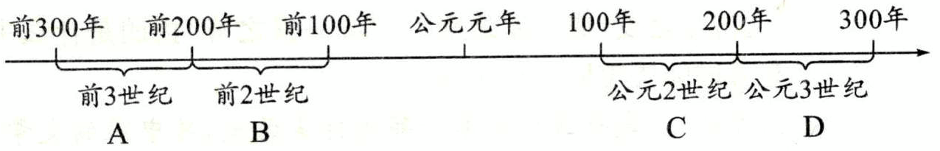
2.(潜江市中考)我国幅员辽阔,是一个统一多民族国家。各民族都有自己的方言,但各民族之间的文化交流从未间断,形成了中华民族优秀的文化。这得益于( )
A.秦朝疆域辽阔 B.秦朝统一货币 C.秦朝统一文字 D.秦朝统一度量衡
3.导致陈胜、吴广发动大泽乡起义的根本原因是( )
A.陈胜、吴广想要争夺帝位
B.陈胜、吴广受到秦朝的残酷剥削
C.秦的暴政使社会经济遭到严重破坏,人民无法生活
D.陈胜、吴广去渔阳戍边途中遇雨误期,不能按期到达
4.西汉初年,刘邦废除秦朝苛法,豁免其徭役,减轻人民的负担,如减轻田租,十五税一；文帝、景帝之时又两次“除田租税之半”,即土地税由十五税一减为三十税一,还减轻刑罚,废除了连坐法和残损肢体的肉刑等。汉初统治者实行这些措施的原因是( )
①为了恢复和发展农业生产②人民对政府不满,不断起来反抗
③为汉朝的强盛奠定基础④创造安定的社会局面
A.①② B.②③ C.①④ D.③④
5.汉武帝时期,国力强盛,中央集权空前加强。下列属于汉武帝大一统措施的是( )
①实行“推恩令” ②把铸币权和盐铁经营权收归中央 ③“罢黜百家,独尊儒术” ④设立军机处
A.①②③ B.①②④ C.①③④ D.②③④
6.(潜江市中考)阅读下图“西汉初期中央和封国力量的对比”,判断其反映的社会问题是( )
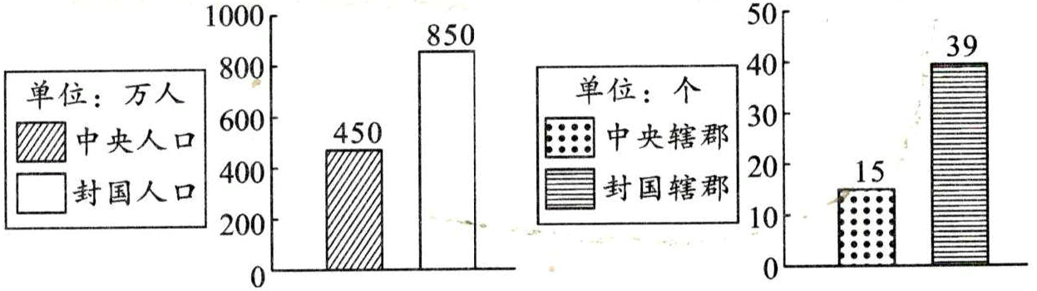
A.诸侯国势力强大威胁着中央王朝 B.王国数量大大增加
C.推恩令加强了中央对地方的控制 D.西汉王朝四分五裂
7.“秦时明月汉时关,万里长征人未还。但使龙城飞将在,不教胡马度阴山。”西汉时期,抗击匈奴的名将是( )
A.陈胜、吴广 B.张骞、霍去病 C.卫青、班超 D.卫青、霍去病
8.根据下图判断,西汉持续的时间是( )
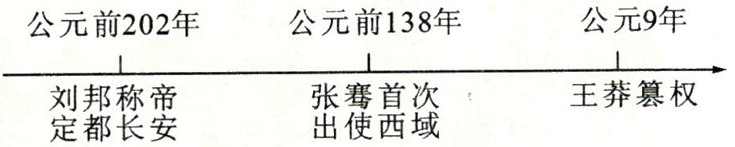
A.193年 B.210年 C.211年 D.212年
9.某同学在学习某一课时,制作了这样的知识线索“光武中兴→外戚宦官交替专权→黄巾起义”,该同学学习的内容是( )
A.秦朝 B.东汉 C.西汉 D.新朝
10.(成都市中考)《霓裳羽衣》能够成为古代乐舞的代表作,与丝绸之路上的中西乐舞交流分不开。西汉时期,为这种交流创造了条件的历史人物是( )
A.张骞 B.班超 C.鉴真 D.玄奘
11.“海上丝绸之路”开通后,大大促进了汉朝与东南亚各国的经济文化交流。“海上丝绸之路”最远抵达( )
A.地中海沿岸 B.孟加拉湾沿岸 C.印度半岛南端和锡兰 D.马来半岛
12.秦汉时期创造了辉煌灿烂的东方文明,科技发展在世界上遥遥领先。下列属于秦汉时期科技成就的有( )
①《伤寒杂病论》 ②《道德经》 ③造纸术的发明和改进 ④麻沸散
A.①②③ B.①②④ C.①③④ D.②③④
13.河南南阳市市区有一著名景点“医圣祠”纪念的是我国古代一位杰出的医学家,这位医学家的著作是( )
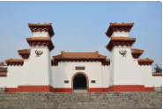
A.《本草纲目》 B.《千金方》 C.《伤寒杂病论》 D.《唐本草》
14.被称为中国佛教“祖庭”“释源”的白马寺始建于( )
A.西汉 B.秦朝 C.元朝 D.东汉
15.学会归纳历史发展的阶段特征是学习历史的重要方法之一下列对秦汉时期阶段特征的归纳描述,正确的是( )
A.国家的产生和社会变革 B.政权分立与民族融合
C.统一国家的建立和巩固 D.繁荣与开放的社会
二、综合题(第16题16分,第17题14分,第18题10分,第19题15分共55分)
16.中国自古以来就是一个统一的多民族的国家,历代统治者都重视加强国家统一。阅读材料,结合所学知识,回答问题。(16分)
材料一
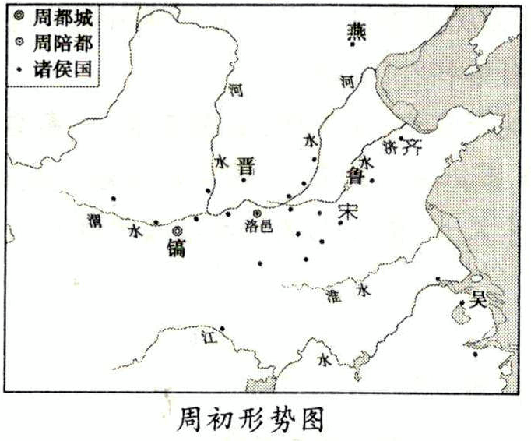
(1)根据材料一并结合所学知识回答：周朝实施哪一措施加强对地方的控制?山东境内主要有哪两个诸侯国?(4分)

材料二 秦朝的政治建制示意图
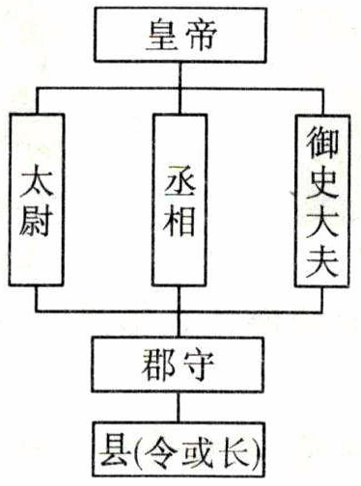
(2)材料二反映了秦朝为巩固统治所建立的什么制度?并简述之。(4分)

材料三 西汉初,诸侯王势力强大,各自独霸一方,生活骄奢淫逸,政治上甚至反抗朝廷派来的官吏,有的还企图谋反。地方上的豪强地主也发展起来,兼并土地,聚敛财富,横行乡里,与朝廷分庭抗礼。这两股势力导致社会秩序混乱。
(3)根据材料三,概括西汉初年社会秩序混乱的原因。为此汉武帝采取了什么措施来加强中央集权?(4分)

材料四 秦始皇的统一思想是不要人民读书,他的手段是刑罚的制裁；汉武帝的统一思想是要人民只读一种书,他的手段是利禄引诱。结果,秦始皇失败了,汉武帝成功了。
(4)材料四中秦始皇“不要人民读书”和汉武帝“要人民只读一种书”分别指什么历史事件?汉武帝利禄引诱“人民只读一种书”的具体措施有哪些?(4分)

17.阅读下列材料,回答问题。(14分)
材料一
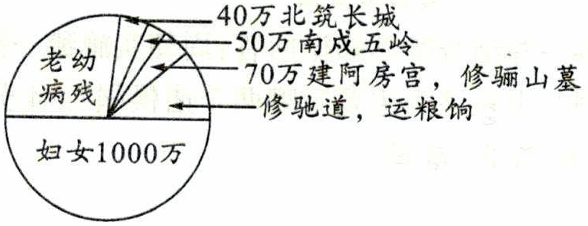
材料二
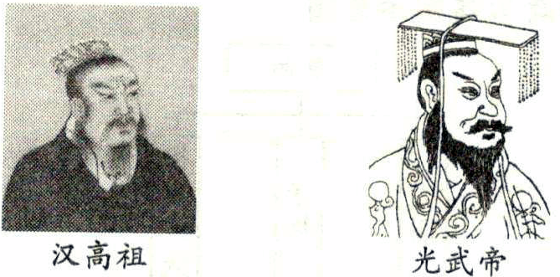
(1)从材料一中你能获得什么信息?这一现象带来的直接后果是什么?(4分)

(2)材料二中的人物在关注民生方面有哪些相同的举措?为此出现了怎样的局面?(6分)

(3)学习历史要善于总结经验教训,发挥历史的借鉴功能。从上述不同结果中你得出怎样的启示?(4分)

18.阅读下列材料,回答问题。(10分)
材料一 以下历史地图和历史图画,反映的是同一历史事件。
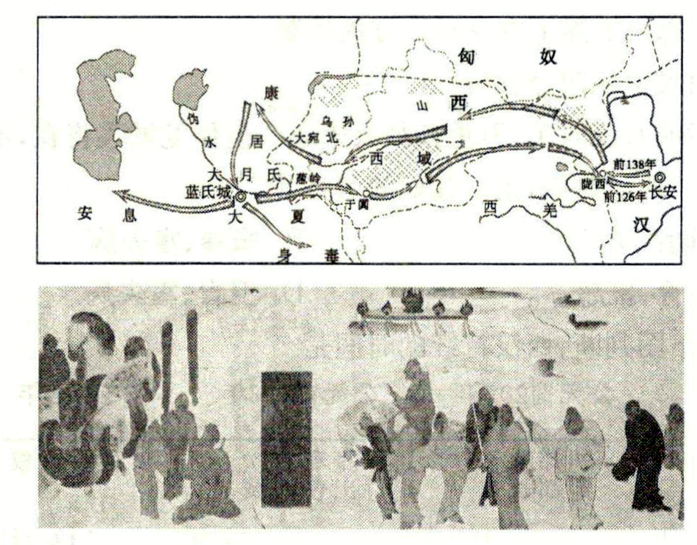
(1)以上两图反映的是汉武帝时期什么重大历史事件?(2分)

(2)这一历史事件在当时产生了怎样的作用?(3分)

材料二 在古代丝绸之路上,有一片美丽富饶的土地,这就是占中国面积1/6的新疆维吾尔自治区。新疆风光壮美,同时具有雪山、草原、沙漠、盆地、河谷等自然景观；不仅如此,昔日繁华的丝绸之路给新疆带来了多姿多彩的东西方文化,在新疆各地留下了饱含文化意味的遗迹。今天,飘香的瓜果和少数民族同胞们欢畅的歌舞构成了新疆这个各民族友好相处的乐园。
(3)新疆正式归属中央政权的统治之下并成为中国领土不可分割的一部分的标志性事件是什么?(2分)

(4)除了材料中介绍的,现在的新疆你还了解哪些?请试着说出来。(3分)

19.邮票作为一种文化形式,既是历史的记载,又是现实的纪念。方寸之间浓缩大千世界。下列是喜欢集邮的某同学搜集到的三张邮票,请仔细观察并回答相关问题。(15分)
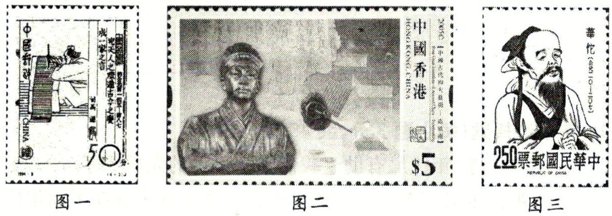
(1)图一邮票是1994年发行的“司马迁”,图中文字是“究天人之际,通古今之变,成一家之言”。“成一家之言”指的是什么书?它有怎样的历史地位?(4分)

(2)图二是“中国古代四大发明一造纸术”,图中人物是谁?他为人类作出了怎样的贡献?(4分)

(3)图三中的人物是华佗,他的贡献是什么?(4分)

(4)上述人物及其成就给你什么启示?(3分)

【参考答案】
一、单项选择题
1.A 2.C 3.C 4.C 5.A 6.A 7.D 8.B 9.B 10.A 11.C 12.C 13.C 14.D 15.C
二、综合题
16.(1)答：分封制；齐国、鲁国。
(2)答：君主专制中央集权制度(专制主义中央集权/中央集权制)。最高统治者称皇帝,总揽全国的一切军政大权；中央设丞相、太尉、御史大夫,分别掌管行政、军事和监察事务,最后的决断权由皇帝掌控。地方上建立郡县制。
(3)答：诸侯王势力强大以及地方豪强地主的发展；措施：采纳主父偃的建议,允许诸侯将自己的封她分给子弟,建立较小的侯国(实行推恩令,削弱诸侯国势力)。
(4)答：秦始皇：焚书坑儒；汉武帝：罢黜百家,独尊儒术；措施：推行儒学教育,在长安兴办太学,以儒家的五经为教材,培养统治阶级需要的儒学人才,儒士也进入各级政权机构。
17.(1)答：信息：秦朝徭役、兵役繁重。后果：成千上万的农民背井离乡,脱离农业生产,使秦朝社会经济遭到严重破坏。
(2)答：举措：都多次下令释放奴婢；都采取轻徭薄赋的政策,减轻农民负担；都减轻刑罚、减免徭役及兵役。局面：使社会经济得到恢复和发展,出现了比较安定的社会局面。
(3)答：启示：关注民生,爱惜民力,王朝强盛；不恤民情,滥用民力,王朝衰亡。(或统治者要爱惜民力,施行“仁政”,国家才能长治久安。)(言之有理即可)
18.(1)答：张骞出使西域。
(2)答：汉与西域建立了友好关系,促进了西汉和西域的经济文化交流,也为丝绸之路的开通奠定了基础。
(3)答：公元前60年,西域都护的设置。
(4)答：如新疆盛产葡萄,生活在新疆的少数民族主要是维吾尔族。
19.(1)答：《史记》。是我国古代第一部纪传体通史,对中国的史学发展产生了深远的影响,在文学史上也有崇高的地位。
(2)答：蔡伦。改进了造纸术,对人类文化的传播和发展起到了不可估量的作用。
(3)答：华佗擅长外科手术,发明了“麻沸散”,还创编出了“五禽戏”
(4)答：两汉时期我国的科学技术在世界上处于领先地位,文化灿烂,中华民族为人类文明的交流与发展作出了巨大贡献。

